MAGICKÉ ČTVERCE
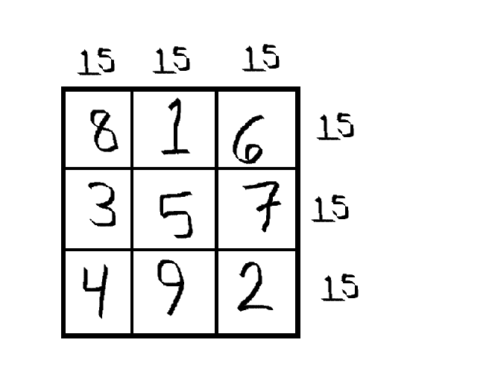
Magické čtverce již umíme, ale pojďme si zopakovat pravidla. Do čtverce doplňujeme čísla 1,2,3,4,5,6,7,8,9. Každé číslo tam smí být pouze jednou a součet (to znamená +) musí být v každé řádce, v každém sloupci i v uhlopříčce (to je ta šikmé čára) vždy 15.

TAKŽE DO TOHO

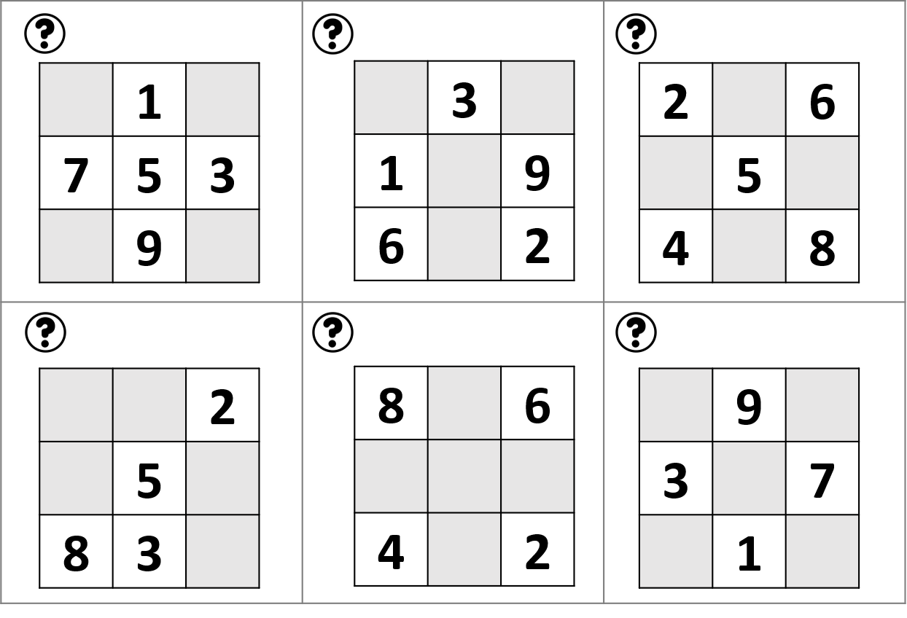

MATEMATICKÉ PYRAMIDY
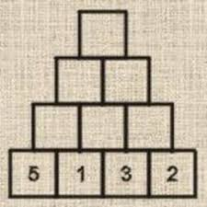
Pyramidy již také umíme – součet dvou čísel dole se píše do čtverečku nad ně.
5 + 1 = 6 napíšu 6 do druhého řádku, 1 + 3 = 4 napíšu do druhého řádku vedle 6 a 3 + 2 = 5 napíšu vedle a takto počítám až nahoru k poslednímu číslu.
TAKŽE DO TOHO
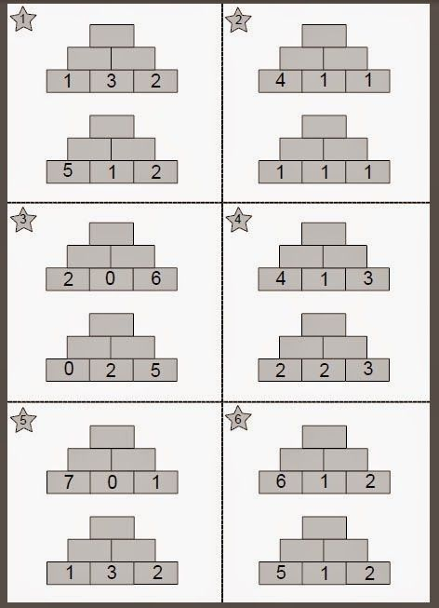

To bylo moc jednoduché? Nevadí, zkusíme tohle
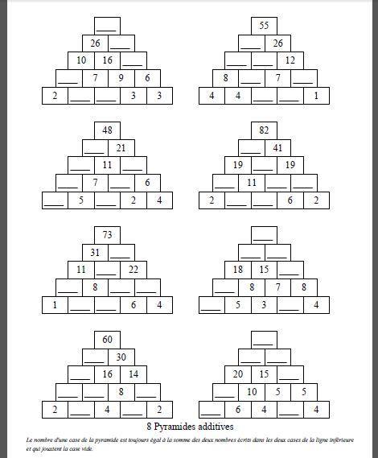

A tohle je opravdu pro malé Eisteiny Jen, kdo si troufne
Tady už budou výsledky až do 1000
